Chương II

ĐA GIÁC – DIỆN TÍCH ĐA GIÁC
Chuyên đề 10

ĐA GIÁC, ĐA GIÁC ĐỀU
A. Kiến thức cần nhớ
1. Đa giác lồi là đa giác luôn nằm trong một nửa mặt phẳng có bờ là đường thẳng chứa bất kì cạnh nào của đa giác đó.
2.Đa giác đều là đa giác có tất cả các cạnh bằng nhau và tất cả các góc bằng nhau
3.Bổ sung
● Tổng các góc trong của đa giác n cạnh là
● Số đường chéo của một đa giác n cạnh là
● Tổng các góc ngoài của đa giác n cạnh là ( tại mỗi đỉnh chỉ chọn một góc ngoài).
●Trong một đa giác đều, giao điểm O của hai đường phân giác của hai góc kề một cạnh là tâm của đa giác đều. Tâm O cách đều các đỉnh, cách đều các cạnh của đa giác đều. Có một đường tròn tâm O đi qua các đỉnh của đa giác đều gọi là đường tròn ngoại tiếp đa giác đều.
B. Một số ví dụ
Ví dụ 1. Tìm số cạnh của một đa giác biết số đường chéo hơn số cạnh là 7.
Giải
* Tìm cách giải. Bài này biết mối liên hệ giữa số đường chéo và số cạnh nên hiển nhiên chúng ta đặt số cạnh của đa giác là biểu thị số đường chéo là từ đó ta tìm được số cạnh.
* Trình bày lời giải
Đặt số cạnh của đa giác là thì số đường chéo là theo đề bài, ta có:
Vì nên . Vậy số cạnh của đa giác là 7.
Ví dụ 2. Trong tất cả các góc trong và một góc ngoài của một đa giác có số đo là . Hỏi đa giác đó có bao nhiêu cạnh?
Giải
*Tìm cách giải. Nếu ta đặt n là số cạnh, là số đo một góc ngoài của đa thì và là một số nguyên.
Do đó suy ra , từ đó ta có là số dư của chia cho . Bằng cách suy luận như vậy, chúng ta có lời giải sau:
*Trình bày lời giải
Gọi n là số cạnh của đa giác
Tổng số đo góc trong của đa giác bằng
Vì tổng các góc trong và một trong các góc ngoài của đa giác có số đo là nên ta có:
(là số đo một góc ngoài của đa giác với )
Vậy số cạnh của đa giác là 263
Ví dụ 3. Tổng số đo các góc của một đa giác n – cạnh trừ đi góc A của nó bằng . Tính số cạnh của đa giác đó và .
Giải
*Tìm cách giải. Theo công thức tính tổng các góc trong, ta có: . Quan sát và nhìn nhận, ta có thể nhận thấy chỉ có thêm điều kiện , và . Từ đó ta có lời giải sau:
*Trình bày lời giải
Ta có:
Vì
Vì nên
Đa giác đó có 6 cạnh và
Ví dụ 4. Một lục giác đều và một ngũ giác đều chung cạnh AD (như hình vẽ). Tính các góc của tam giác ABC
Giải
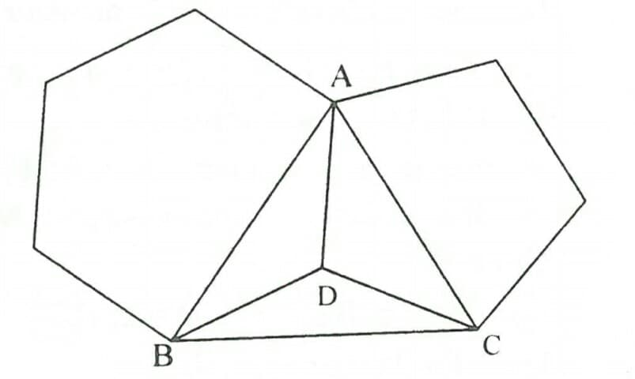
*Tìm cách giải. Vì AD là cạnh của lục giác đều và ngũ giác đều, nên dễ dàng nhận ra ,,là các tam giác cân đỉnh D và tính được số đo các góc ở đỉnh. Do vậy sẽ tính được số đo các góc.
*Trình bày lời giải
Theo công thức tính góc của đa giác đều, ta có:
Suy ra:
Ta có: cân tại D. Do đó
Suy ra ,,
Ví dụ 5. Cho lục giác đều ABCDEF. Gọi M, L, K lần lượt là trung điểm EF, DE, CD. Gọi giao điểm AK với BL và CM lần lượt là P, Q. Gọi giao điểm của CM và BL là R. Chứng minh tam giác PQR là tam giác đều.
Giải
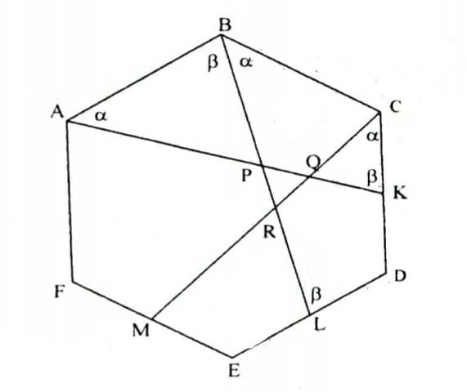
Các tứ giác ABCK, BCDL, CDEM có các cạnh và các góc đôi một bằng nhau. Các góc của lục giác đều là
Đặt ;
Trong tam giác CKQ có
Trong tam giác PBA có
Từ đó suy ra: , Vậy đều
Ví dụ 6. Cho bát giác ABCDEFGH có tất cả các góc bằng nhau, và độ dài các cạnh là số nguyên. Chứng minh rằng các cạnh đối diện của bát giác bằng nhau.
Giải
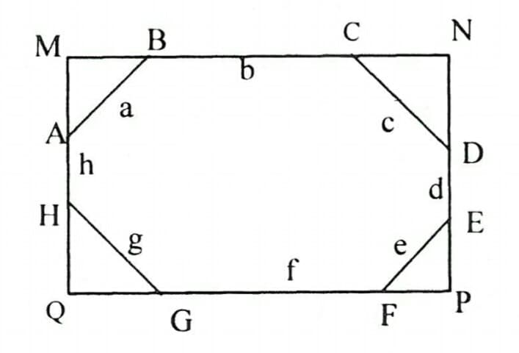
Các góc của bát giác bằng nhau, suy ra số đo của mỗi góc là
Kéo dài cạnh AH và BC cắt nhau tại M. Ta có:
suy ra tam giác MAB là tam giác vuông cân.
Tương tự các tam giác CND, EBF,GQH cũng là cũng là các tam giác vuông cân, suy ra MNPQ là hình chữ nhật.
Đặt AB = a; BC = b; CD = c; DE = d; EF = e; FG = f; GH = g; HA = h
Từ các tam giác vuông cân, theo định lý Py-ta-go, ta có:
, nên
Tương tự
Do nên
Do f và b là số nguyên nên vế phải của đẳng thức trên là số nguyên, do đó vế trái là số nguyên. Vế trái chỉ có thể bằng 0, tức là f = b, hay BC = FG. Tương tự có AB = EF, CD = GH, DE = HA.
Nhận xét. Dựa vào tính chất số hữu tỷ, số vô tỷ chúng ta đã giải được bài toán nên trên. Cũng với kỹ thuật đó, chúng ta có thể giải được bài thi hay và khó sau: Cho hình chữ nhật ABCD. Lấy E, F thuộc cạnh AB; G, H thuộc cạnh BC; I,J thuộc cạnh CD; K, M thuộc cạnh DA sao cho hình 8 – giác EFGHIJKM có các góc bằng nhau. Chứng minh rằng nếu độ dài các cạnh của hình 8 – giác EFGHIJKM là các số hữu tỉ thì EF = IJ
(Tuyển sinh lớp 10, THPT chuyên, tỉnh Hưng Yên, năm học 2009-2019)
C. Bài tập vận dụng
10.1. Số đường chéo của một đa giác lớn hơn 14, nhưng nhỏ hơn 27. Hỏi đa giác đó bao nhiêu cạnh?
Giải
Gọi số cạnh đa giác là n, điều kiệu ,
Ta có:
10.2. Tổng số đo các góc của một đa giác n – cạnh trừ đi góc A của nó bằng . Tính số cạnh của đa giác đó và .
Giải
Tổng các góc trừ đi một góc của đa giác bằng nên:
.
Vì
. Vì
Vậy đa giác đó có 17 cạnh.
10.3. Cho có ba góc nhọn và M là điểm bất kì nằm trong tam giác. Gọi ; ; là các điểm đối xứng với M lần lượt qua trung điểm các cạnh BC, CA, AB.
a) Chứng minh các đoạn ; ; cùng đi qua một điểm.
b) Xác định vị trí điểm M để lục giác có các cạnh bằng nhau.
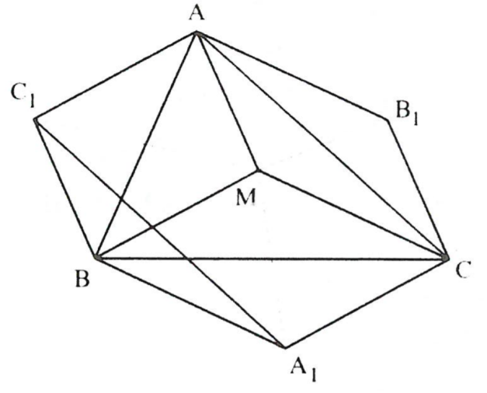
Giải
a) Ta có: ; và là các hình bình hành.
Suy ra các đường chéo ; ; đồng quy (xem bài 7.7).
b) Theo tính chất các hình bình hành, ta có:
;;
Để hình lục giác có các cạnh bằng nhau thì hay M là giao điểm ba đường trung trực của tam giác ABC.
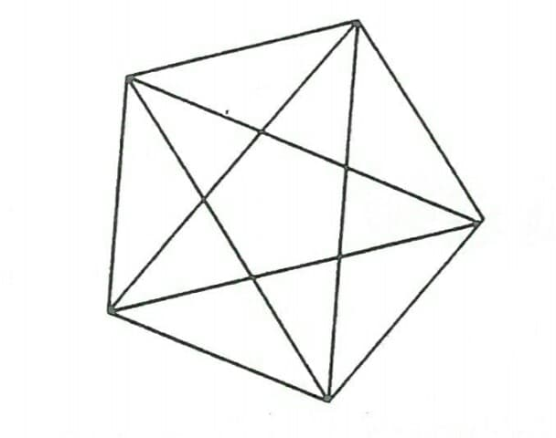
10.4. Một ngũ giác đều có 5 đường chéo và nhóm 5 đường chéo này chỉ có một loại độ dài (ta gọi một loại độ dài là một nhóm các đường chéo bằng nhau). Một lục giác đều có 9 đường chéo và nhóm 9 đường chéo này có 2 loại độ dài khác nhau (hình vẽ).
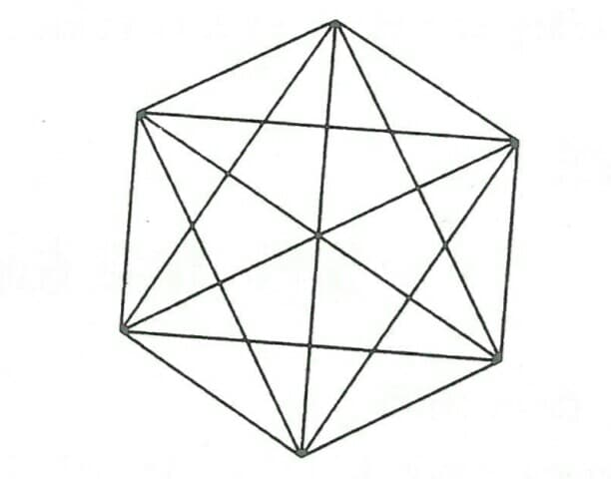

Xét đa giác đều có 20 cạnh. Hỏi khi đó nhóm các đường chéo có bao nhiêu loại độ dài khác nhau?
Giải
Xét các đường chéo xuất phát từ cùng một đỉnh. Ta chọn một đỉnh nào đó rồi đánh số 1, các đỉnh tiếp theo theo chiều kim đồng hồ đánh lần lượt số 2,3,….
Đường chéo ngắn nhất là đường chéo nối đỉnh 1 với đỉnh 3. Đường chéo dài nhất là đường chéo nối đỉnh 1 với đỉnh 11. Từ đó ta có 9 loại độ dài khác nhau.
10.5. Cho ngũ giác lồi ABCDE có tất cả các cạnh bằng nhau và . Hãy tính .
Giải
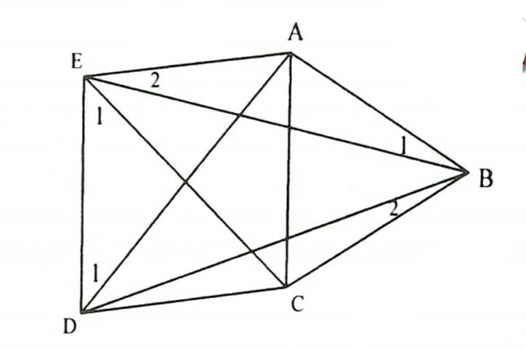
Ta có:
Vìcân
Vì
Thay vào ta được:
.
Tổng các góc của ngũ giác bằng .
.
Mặt khác cân tại E, cân tại D mà nên AD và CE cắt nhau tại trung điểm mỗi đường là hình bình hành
đều
Vậy
10.6. Cho ngũ giác ABCDE có các cạnh bằng nhau và .
a) Chứng minh tứ giác ABCD là hình thang cân.
b) Chứng minh ngũ giác ABCDE là ngũ giác đều.
Giải
a) và có ;;
.
và có ;; AD chung
là hình thang cân
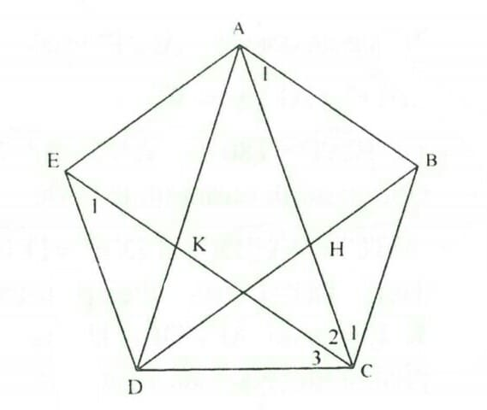
b) Chứng minh tương tự câu a, ta có ABCE là hình thang cân.
Ta có: cân,mà
là hình thang cân
(Chứng minh tương tự câu a)
Ta có:
(ABCD là hình thang cân)
(ABCE là hình thang cân)
mà:
Suy ra ABCK là hình thoi
ACDE là hình thang cân
Chứng minh tương tự, ta được:
Do đó: và
là ngũ giác đều
10.7. Cho ngũ giác ABCDE, gọi M, N,P,Q lần lượt là trung điểm của cách cạnh AB, BC, CD, EA và I, J lần lượt là trung điểm của MP, NQ. Chứng minh rằng IJ song song với ED và
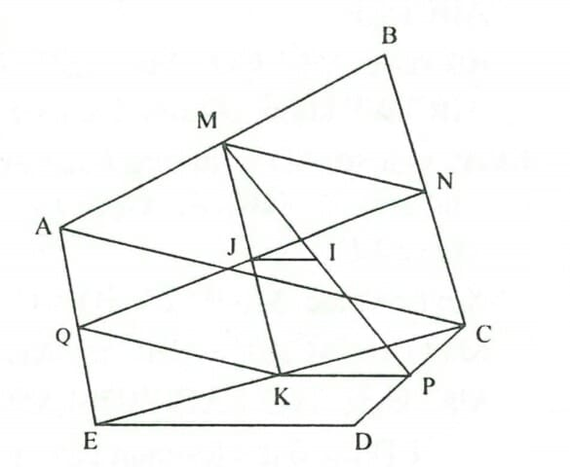
Giải
Nối CE, gọi K là trung điểm của CE. Ta có QK là đường trung bình của tam giác ACE suy ra và
M,N lần lượt là trung điểm của AB và BC. Ta có MN là đường trung bình của tam giác ABC, suy ra và . Từ đó ta có: và là hình bình hành thẳng hàng và
Xét có I, J lần lượt là trung điểm của MP và MK. Ta có IJ là đường trung bình của tam giác MKP
và
Xét tam giác CDE, PK là đường trung bình và
Từ và suy ra: và
10.8. Cho lục giác đều ABCDEF. Gọi ,,,,, lần lượt là trung điểm của các cạnh AB, BC, CD, DE, EF, FA. Chứng minh rằng là lục giác đều.
Giải
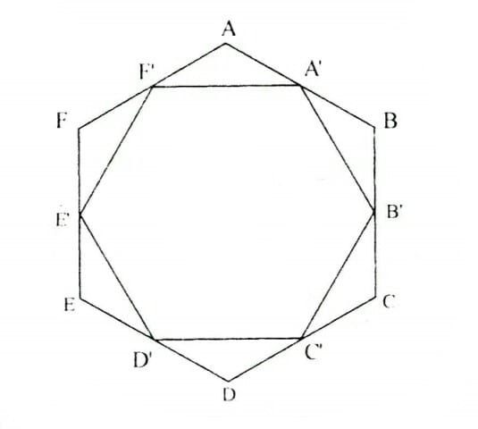
Nhận thấy ;;;;;; bằng nhau (c.g.c).
có cân tại B.
Tương tự, đối với ta có:
Chứng minh tương tự ta được:
Từ và , suy ra điều phải chứng minh.
10.9. Cho lục giác lồi ABCDEF có các cặp cạnh đối AB và DE, BC và EF, CD và AE vừa song song vừa bằng nhau. Lục giác ABCDEF có nhất thiết là lục giác đều hay không?
Giải
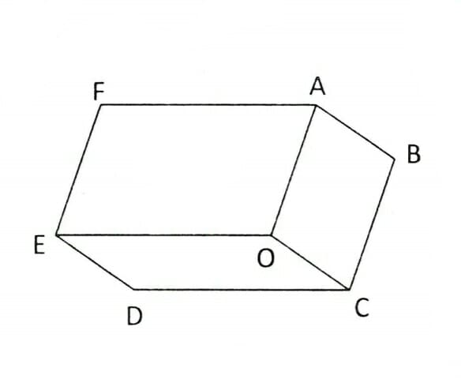
Lục giác ABCDEF không nhất thiết phải là lục giác đều. Thật vậy:
● Trên mặt phẳng lấy điểm O tùy ý, vẽ 3 tia OA, OC, OE sao cho độ dài 3 đoạn OA, OC, OE đôi một khác nhau và độ lớn của 3 góc AOC, COE, EOA cũng đôi một khác nhau.
● Vẽ các hình bình hành OABC, OCDE, OAFE khi đó ta có được lục giác lồi ABCDEF.
Rõ ràng,,,,,nhưng ABCDEF không phải là lục giác đều.
10.10. Chứng minh rằng trong một ngũ giác lồi bất kì luôn tìm được ba đường chéo có độ dài ba cạnh là một tam giác.
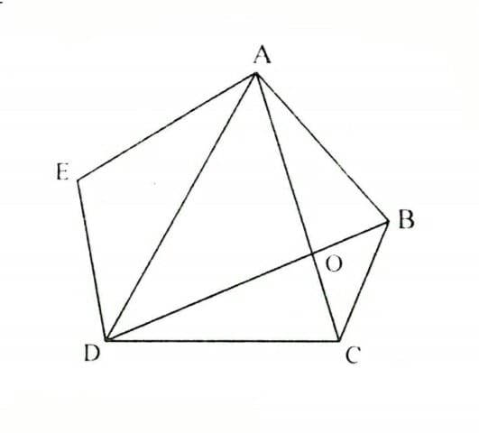
Giải
.
Giả sử AD là đường chéo lớn nhất của ngũ giác ABCDE. Gọi O là giao điểm AC và BD.
Xét tam giác có
Mà ;
Mặt khác: ,nên AD, AC, BD là độ dài ba cạnh của một tam giác
10.11. Chứng minh rằng tổng độ dài các cạnh của một ngũ giác lồi bé hơn tổng độ dài các đường chéo của nó.
Giải
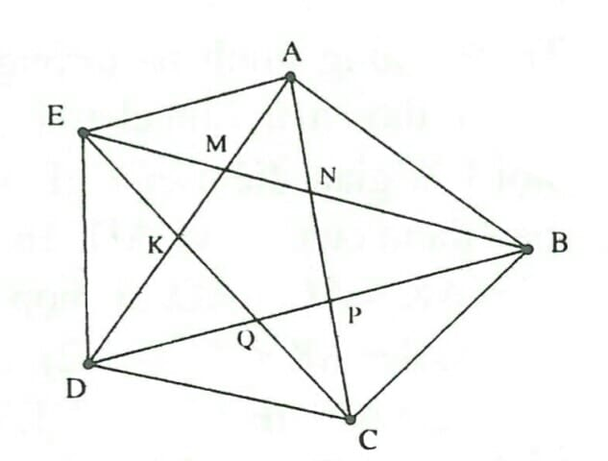
Áp dụng tính chất về quan hệ các cạnh của tam giác, ta có:
Mặt khác: ;;;;
Từ và suy ra điều phải chứng minh
Nhận xét. Những bài toán về bất đẳng thức, bạn nên đưa về bất đẳng thức tam giác.
10.12. Muốn phủ kín mặt phẳng bởi những đa giác đều bằng nhau sao cho hai đa giác kề nhau thì có chung một cạnh. Hỏi các đa giác đều này có thể nhiều nhất bao nhiêu cạnh?
Giải
Gọi đa giác đều trên có n cạnh để xếp các đa giác đều bằng nhau không có khe hở thì:
Vậy đa giác có nhiều nhất là 6 cạnh
10.13. Cho lục giác ABCDEF có tất cả các góc bằng nhau, các cạnh đối không bằng nhau. Chứng minh rằng . Ngược lại nếu có 6 đoạn thẳng thỏa mãn điều kiện ba hiệu trên bằng nhau và khác 0 thì chúng có thể lập được một lục giác có các góc bằng nhau.
Giải
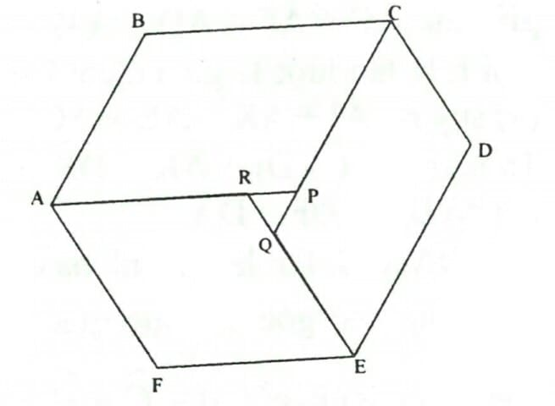
Theo giả thiết
Giả sử ,,. Qua A kẻ đường thẳng song song với BC, qua C kẻ đường thẳng song song với DE, qua E kẻ đường thẳng song song với FA, chúng cắt nhau tạo thành tam giác PQR. Ta có ABCP là hình bình hành nên suy ra
Tương tự , do đó đều, , tức là:
Ngược lại giả sử có 6 đoạn thẳng ,,,,, thỏa mãn điều kiện . Dựng tam giác đều PQR với cạnh bằng a. Đặt trên các tia QP, RQ, PR các đoạn thẳng tương ứng bằng đoạn thẳng lớn hơn trong các cặp và , và ,và . Dựng thêm các hình bình hành, từ đó ta xác định được lục giác cần tìm.
10.14. Chứng minh rằng trong một lục giác bất kì, luôn tìm được một đỉnh sao cho ba đường chéo xuất phát từ đỉnh đó có thể lấy làm ba cạnh của một tam giác.
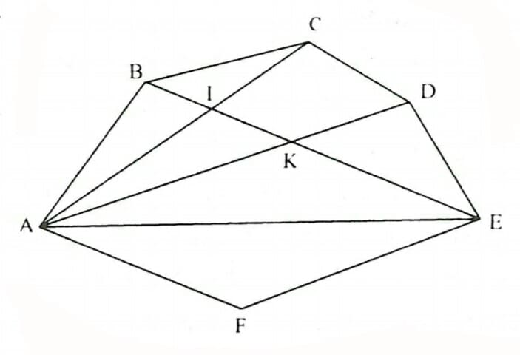
Giải
Xét đường chéo dài nhất của lục giác.
Trường hợp 1. Trường hợp đường chéo dài nhất chia lục giác thành môt ngũ giác và một tam giác.
Giả sử đường chéo dài nhất của một lục giác là AE, chia lục giác thành ngũ giác và tam giác. Nếu ba đường chéo từ đỉnh A không là độ dài ba cạnh của một tam giác thì
Ta sẽ chứng minh ba đường chéo kẻ từ đỉnh E thỏa mãn tính chất đó.
Gọi I là giao điểm của EB và AC; K là giao điểm của EC và AD. Ta có: , kết hợp với suy ra
Ta lại có: , kết hợp với suy ra
Mặt khác, nên từ suy ra . Vậy EA, EB, EC làm thành ba cạnh của một tam giác.
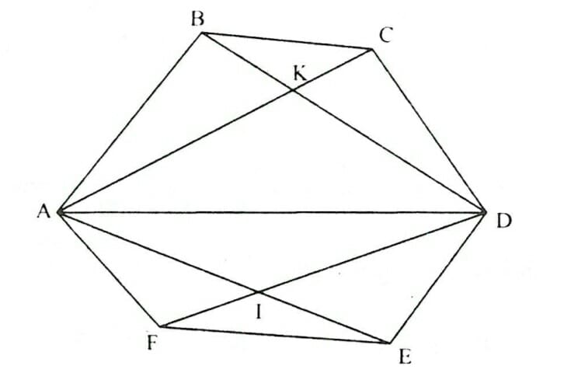
Trường hợp 2. Trường hợp đường chéo dài nhất của lục giác chia lục giác thành hai tứ giác.
Giả sử AD là đường chéo dài nhất của lục giác, chia lục giác thành hai tứ giác. Nếu ba đường chéo xuất phát từ đỉnh A không là ba cạnh của một tam giác thì:
Gọi I, K lần lượt là giao điểm hai đường chéo của tứ giác ADEF và ABCD. Từ suy ra:
Ta lại có: . Kết hợp với suy ra
Do đó
Vậy DA, DB, DF làm thành ba cạnh của một tam giác
10.15. Cho lục giác ABCDEG có tất cả các cạnh . Chứng minh rằng các cặp cạnh đối của lục giác song song với nhau.
Giải
Tổng các góc của lục giác ABCDEG là: , theo giả thiết ta có:
Dựng góc và
Từ suy ra
Từvàsuy ra ACKE là hình bình hành mànên
Tương tự chứng minh, ta được: và
